Pressrelease |  | 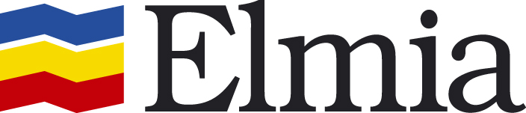
Elmia AB
2012-08-29
VA-mässan förvärvas av Elmia
Elmia tar över VA-sektorns viktigaste mötesplats, VA-mässan. Genom överlåtandet ser såväl Elmia som branschföreträdare inom vatten och avlopp att mässan har stora möjligheter att växa, utvecklas och fortsätta vara branschens viktiga marknadsplats.

Sedan starten 1998 har VA-mässan fått en stark position i branschen och blivit en central mötesplats för folk inom såväl offentlig sektor som industrin. Nu tar Elmia över mässan från de tre bransch- och intresseföreningarna Svenskt Vatten, Föreningen Vatten och Varim.
– Vi är väldigt glada för den uppgörelse vi nått med de tre föreningarna. Det är ett förvärv av en mycket fin mässa med ytterligare tillväxtpotential. Den passar oss perfekt och vi kan utnyttja synergier med andra mässor som vi redan arrangerar, såsom Fjärrvärmemässan, World Bioenergy och Elmia Waste & Recycling, säger Jakob Hirsmark, produktchef Energi & Miljöteknik, Elmia.

De tre föreningarna ser överlåtandet som en garant för att mässan kommer att fortsätta vara den marknadsplats som sektorn behöver för att utvecklas.
– Elmia har presenterat ett erbjudande som vi tycker är spännande och utvecklande för branschen.
Vi ser en kraftfull utveckling av sektorn framöver, då man bland annat kommer att organisera vattentjänsterna – till exempel kommuner emellan – för att få starkare enheter, säger Lena Söderberg, vd på Svenskt Vatten och fortsätter:
– Vi tror att mässan verkligen blir den marknadsplats som behövs när investeringarna ska genomföras och att den fortsätter vara ett stöd för en bransch i mycket stark utveckling.

Elmia arrangerar nästa VA-mässa 23–25 september 2014.

